Handleiding Pukkelpop

# Hoe moet je de applicatie starten?

In de **bin** folder vindt u 2 start scripts terug:

1. Start-development-version.sh (**Web**) (**RECOMMENDED**)
2. Start-production-version.sh (**Android**)

**Start-development-version** word volledig op het web geserved. U kan de volgende applicaties terug vinden via:

* **Localhost:80** Admin Paneel
* **Localhost:81** Pukkelpop Vrijwilliger Applicaties
* **Localhost:80/api** REST API

Run: **bash start-development-version.sh**

**Start-production-version** is een productie versie. U kan de voglende applicaties terugvinden via:

* **Localhost:80**  Admin Paneel
* **Android Emulator** Pukkelpop Vrijwilliger Applicatie
* **https://psopv.herokuapp.com** REST API

Run: **bash start-production-version.sh**

**NOTE:**

Als u de mobiele applicatie runt via emulator of via gsm kan het voorkomen dat de login pagina verdwenen is (Zie Foto 1). Dit komt omdat de LIVE server nog niet opgestart is waarop onze applicatie wacht.

Indien de live server 15 minuten lang geen requests meer binnen krijgt gaat deze automatisch in sleep mode. Dit komt omdat wij een gratis plan gebruiken van Heroku.

Foto 1

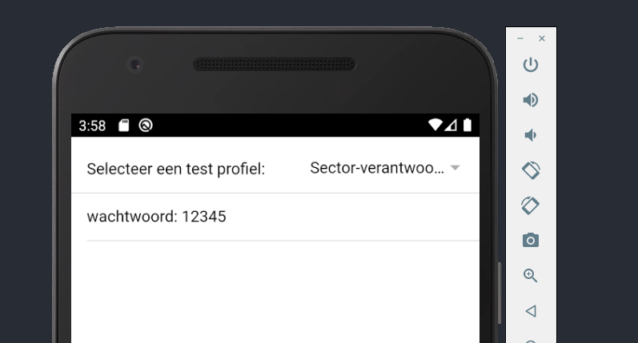

# Hoe moet ik inloggen?

## Mobiele Applicatie

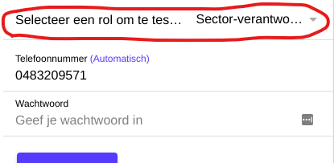

Het wachtwoord van elke gebruiker is 12345

## Web Applicatie

Geen login nodig!

## REST API

Voor de REST API te kunnen testen moet je in het bezit zijn van een geldige JWT.

Indien u de REST API wilt testen a.d.h.v. Postman (<https://www.postman.com/>) kan u dit doen. Echter moet u de volgende **Authorization Bearer Token** meegeven: eyJhbGciOiJSUzI1NiIsInR5cCI6IkpXVCJ9..digiTZziYNW-VaJduJPrhiUJmi6C5JPU8xsY9d-yKkzxT69nSzw438Je01-Pew19PCH9D2x_n18soD6jeZn3bA

U kan deze als volgt toevoegen:

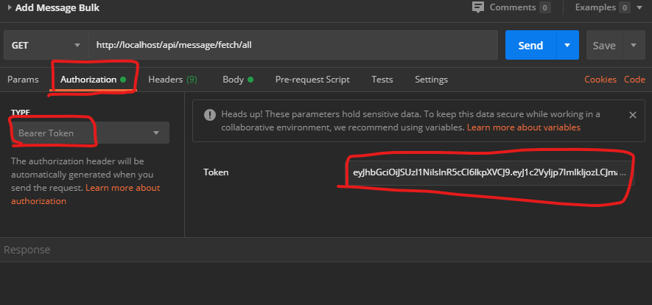

Sommige routes zijn ook bereikbaar zonder JWT, dit is omdat je voor bepaalde routes geen inlog rechten nodig moet hebben. **Indien u graag de REST API uitgebreid test kan u de volgende request collectie gebruiken binnen Postman:** <https://www.getpostman.com/collections/6e22437a6023669f8492>

Indien u hulp nodig hebt met de collectie toe te voegen mag u het altijd laten weten.

**Alvast enkele routes die u kan testen:**

<https://psopv.herokuapp.com/user/fetch/all> of <http://localhost/api/user/fetch/all>   
<https://psopv.herokuapp.com/user/fetch/1> of <http://localhost/api/user/fetch/1>